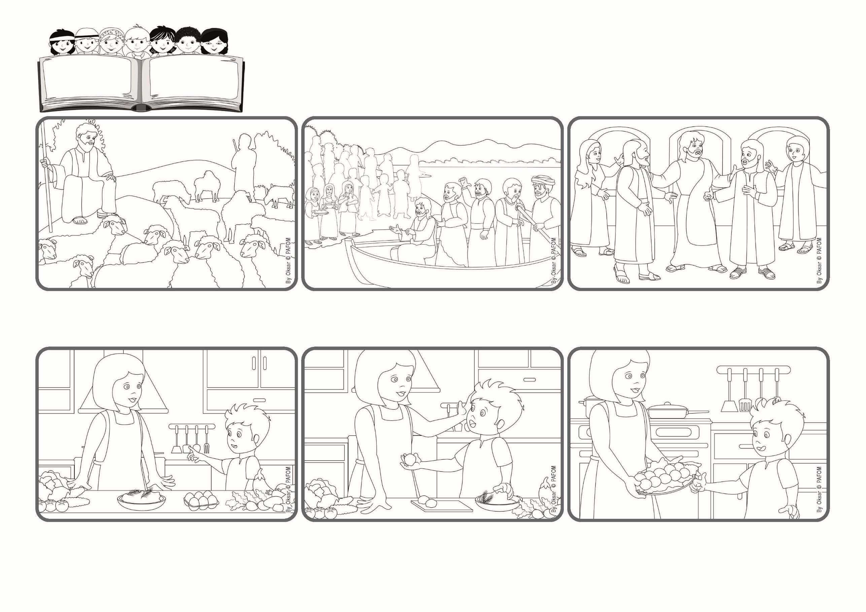

しゅはわたしのぼくしゃ、わたしはとぼしいことがない。
（しへん23・1）
ちかくのひとをたいせつにしよう。
いのちの
ことば
ジェン4

2024ねん7がつ

focolare.org/japan

おかあさんがおしえてくれたことを、はじめました。それをゆうがたつくり、おいしいゆうしょくができました。
イエスさまは、あるひ、みながつかれているのをみて、ふねにのせてやすみにいきました。でも、そこにつくと、たくさんのひとたちがまっていたので、あいするためおはなししました。
おかあさんはとてもよろこんで、もうつかれてないようでした。こんどいっしょにつくるときも、おかあさんは、ざいりょうをまぜるのが、にがてなので、つかれさせないようにしようとおもいました。 （オランダのダミオン）
おやすみのひに、おかあさんはおりょうりをしなければなりませんが、ちょっとつかれていました。わたしにてくだってといいました。わたしは「いいよ」といって、ハンバーグをてつだいました。
ひつじかいのもとでたうさんのひつじが、あんしんしてくさをたべています。ひつじかいは、とおくのいしにすわって、オオカミがおそってこないか、みまもっています。じぶんのひつじたちをあいして、やしなっています。
こイエスさまはいつもちかくにいてくださり、わたしたちのことをきにかけてくださいます。わたしたちが、みちにまようこと、ひとりぼっとかんじることをのぞまれません。わたしたちをあいして、ちかくでやしなってくださいます。
ジェン４とは、キアラ・ルービックが創立したフォコラーレの子どもたちです。
© PAFOM, フォコラーレ www.focolare.org. イラストと文-ジェン４センター監修

